1、后台系统，注销登录后，页面不能回到登录页面

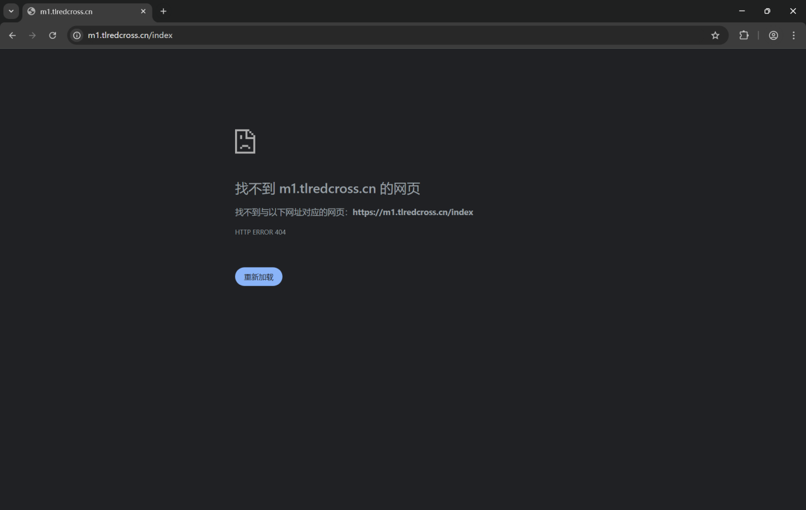

2、PC端逝者缅怀页面，没有显示“祭祀”按钮，另外正文的图片可以显示，附件的图片不能显示。按照原来的需求，应该是附件上传图片后，在页面显示附件的图片，图片下方为祭祀按钮，按钮下面为正文内容，目前移动端显示正确。

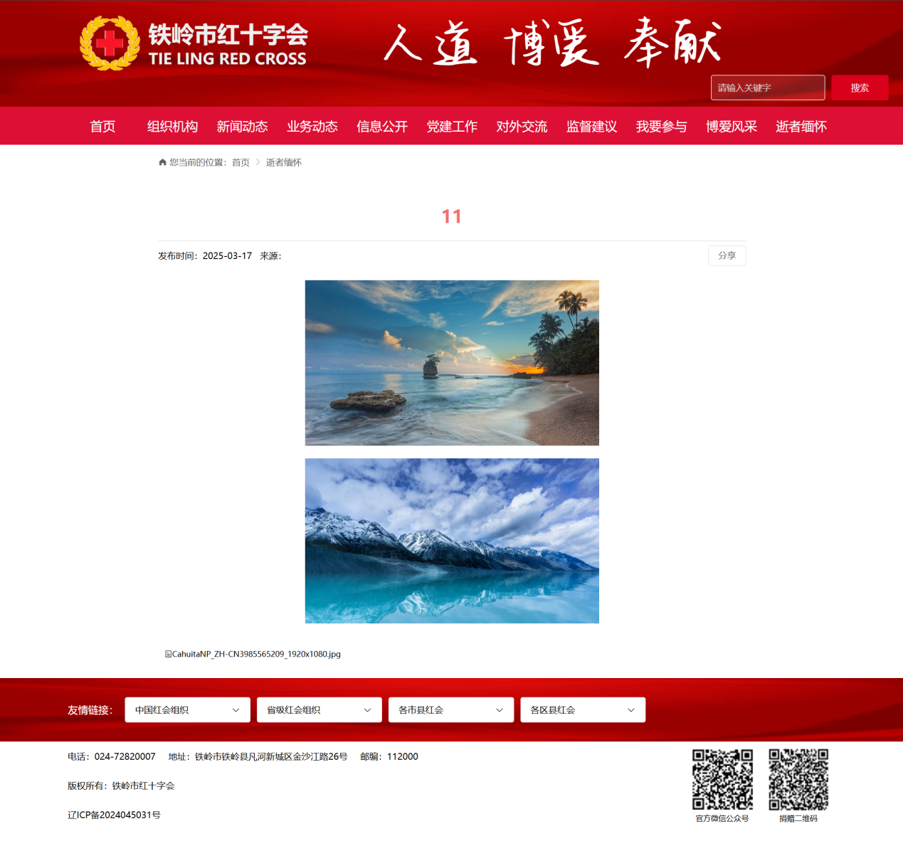

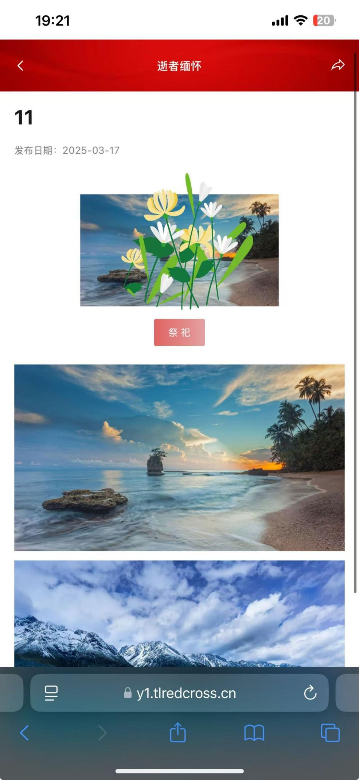

3、捐赠支出页面，新增页面的名称改为“添加支出记录”，修改页面名称改为“修改支出记录”。

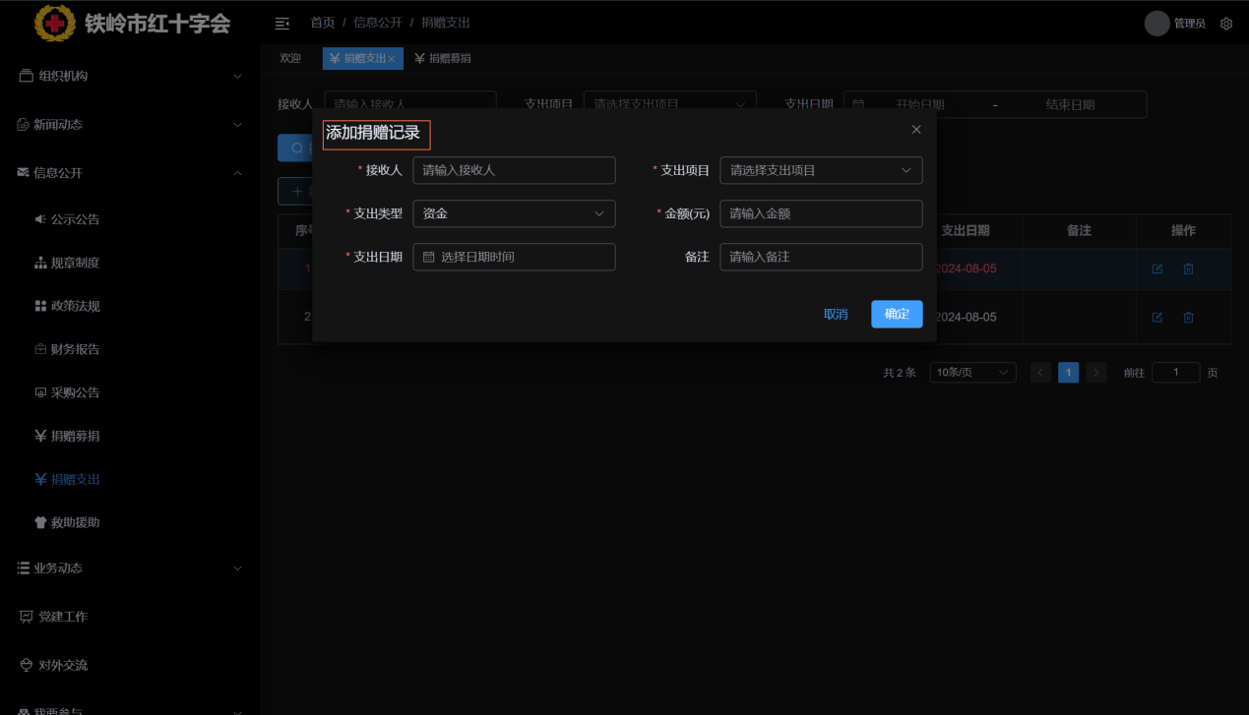

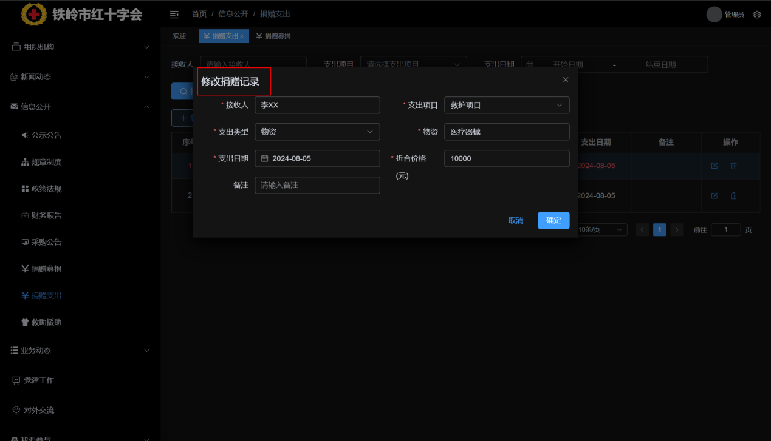

4、红十字会logo替换，替换位置：PC端页面，后台首页



Logo图片已更新



5、用户要求在浏览器地址栏输入[www.tlredcross.cn](http://www.tlredcross.cn)，可以直接打开网站首页，目前打开的是PC端组织机构页面。

**已修改 。直接打开是首页。**

6、后台系统管理的用户管理页面，在新增用户时，密码字段的格式要求去掉或简化。

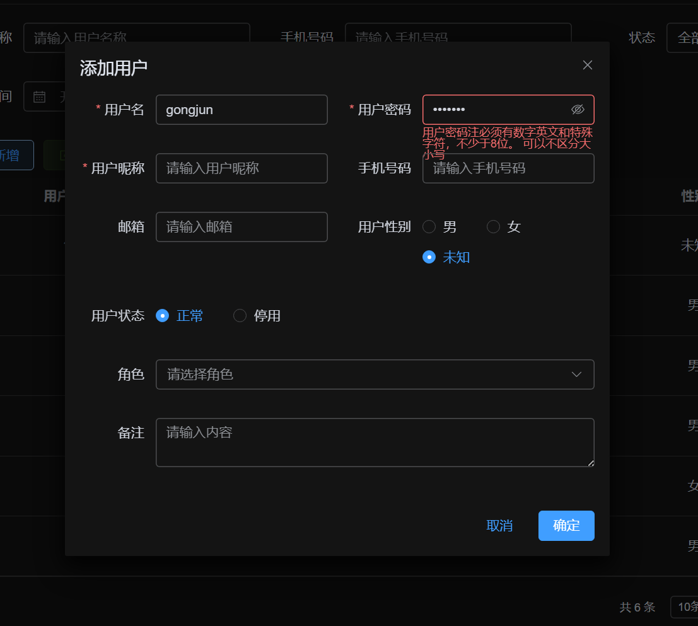

7、使用360浏览器时，后台系统管理的用户管理页面，新增用户时，选择角色点击保存，报错，如果不选择角色，则可以保存。使用谷歌浏览器不报错。

8、角色管理，新建角色时，点击保存报错。

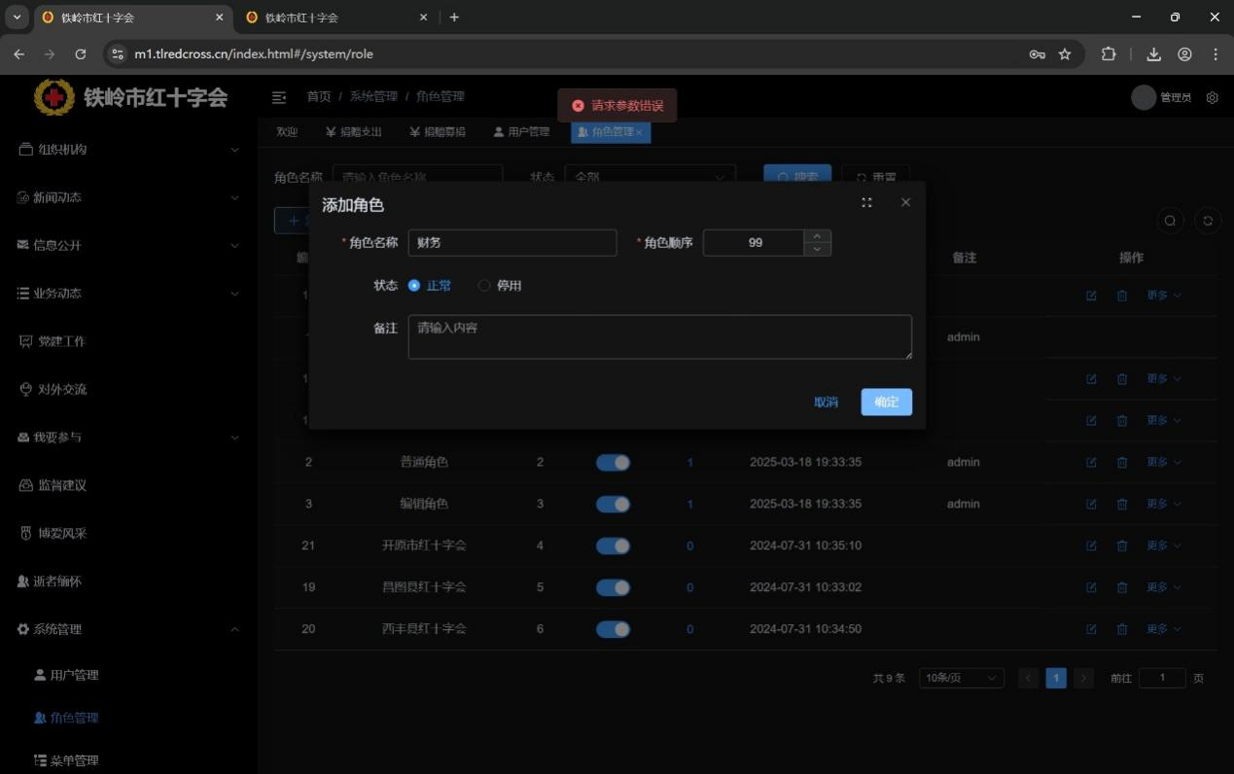

**角色添加不应该调这个接口，<https://m1.tlredcross.cn/system/role/edit> 这个是编辑的。**

**应该调   
https://m1.tlredcross.cn/system/role/add**